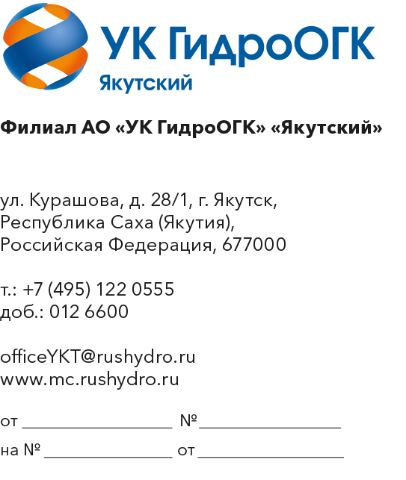

Запрос технико-коммерческих предложений в рамках Упрощенной закупки в электронной форме по лоту № 1501-КС ПРОЧ-2026-УКС ОКПД 2: 71.12.35.110 Оказание услуг по выполнению комплекса кадастровых работ по подготовке технических планов для постановки на кадастровый учет и оформления права собственности объектов строительства в рамках инвестиционного проекта «Установка двух газотурбинных установок ЭГЭС-25ПА и газодожимного компрессора на Якутской ГРЭС Новая»

- АО «Якутская ГРЭС-2» (далее – Заказчик), в лице агента АО «УК ГидроОГК» сообщает о проведении анализа технико-коммерческих предложений потенциальных исполнителей, в рамках закупки на право заключения договора на «ОКПД 2: 71.12.35.110 Оказание услуг по выполнению комплекса кадастровых работ по подготовке технических планов для постановки на кадастровый учет и оформления права собственности объектов строительства в рамках инвестиционного проекта «Установка двух газотурбинных установок ЭГЭС-25ПА и газодожимного компрессора на Якутской ГРЭС Новая».
- Подробные требования к оказанию услуг (в том числе, сведения об объеме, месте, сроках оказания услуг) приведены в приложении 1 к настоящему запросу, существенные условия будущего договора (в том числе, условия оплаты и гарантийных обязательств) – см. приложение 2 к настоящему запросу.
- Единственным критерием выбора контрагента, с которым впоследствии будет заключен договор при условии соответствия технико-коммерческого предложения поставщика установленным требованиям Заказчика (см. приложения к настоящему запросу), является цена договора (без учета НДС), которая не должна превышать начальную (максимальную) цену договора.
- Настоящий запрос не является публичной офертой и не влечет за собой возникновения каких-либо обязательств для Заказчика. Рассмотрение Заказчиком поступивших технико-коммерческих предложений не предполагает какого-либо информирования (в т.ч. публичного) лиц, подавших такие предложения, а также любых иных лиц о результатах произведенного рассмотрения, за исключением выбранного по результатам анализа контрагента с целью согласования и заключения с ним договора.
- Ответ с технико-коммерческим предложением должен быть оформлен на официальном бланке Поставщика и заверен подписью уполномоченного лица, а также печатью организации (при наличии), и в обязательном порядке содержать следующую информацию:
- дату направления предложения;
- полное наименование Поставщика, с указанием организационно-правовой формы (для юридических лиц);
- юридический адрес, почтовый адрес, ИНН [для юридических лиц] / паспортные данные, адрес регистрации, ИНН (при наличии) [для физических лиц]
- контактные данные: номер телефона, e-mail, ФИО контактного лица;
- гарантии наличия у Поставщика гражданской правоспособности в полном объеме для заключения и исполнения договора, в том числе наличие регистрации, отсутствие банкротства, стадии ликвидации или приостановления деятельности;
- информацию / документы, подтверждающие соответствие Поставщика установленным дополнительным требованиям, указанным в приложении 1 к настоящему запросу;
- подробное описание предлагаемой к поставке продукции с указанием конкретных технических и функциональных характеристик, подтверждающее соответствие установленным требованиям (см. приложение 1 к настоящему запросу);
- подтверждение возможности оказания требуемого объема услуг (см. приложение 1 к настоящему запросу);
- сроки оказания услуг в соответствии с установленными требованиями (см. приложение 1 к настоящему запросу);
- согласие Поставщика на существенные условия будущего договора, в том числе условия оплаты и поставки (см. приложение 2 к настоящему запросу);
- цену предложения в рублях (без учета НДС и с учетом НДС).
Начальная (максимальная) цена договора составляет 684 907 (Шестьсот восемьдесят четыре тысячи девятьсот семь рублей) 00 копеек без учета НДС.
- Срок подачи технико-коммерческих предложений:
Дата начала подачи заявок:
«07» августа 2026 года
Дата и время окончания срока подачи заявок:
«17» августа 2026 года в 10:00 (по московскому времени)
Дата окончания рассмотрения заявок:
«21» августа 2026 года
Дата подведения итогов закупки:
«25» августа 2025 года

Закупка проводится в соответствии с правилами и с использованием функционала ЭТП АО «РАД», находящейся по адресу www.lot-online.ru

Приложение:
1. Технические требования на оказание услуг (в том числе, сведения об объеме, месте, сроках оказания услуг);
2. Проект типового договора / Существенные условия договора (в том числе, условия оплаты и гарантийных обязательств);
3. Технико-коммерческое предложение (форма).

